|  |  |
| --- | --- |
| Gerb-BMSTU_01 | **Министерство науки и высшего образования Российской Федерации**  **Федеральное государственное бюджетное образовательное учреждение**  **высшего образования**  **«Московский государственный технический университет**  **имени Н.Э. Баумана**  **(национальный исследовательский университет)»**  **(МГТУ им. Н.Э. Баумана)** |

ФАКУЛЬТЕТ «Информатика и системы управления»\_\_\_\_\_\_\_\_\_\_\_\_\_\_\_\_\_\_\_\_\_\_\_\_\_\_\_\_\_\_\_\_\_\_\_\_

КАФЕДРА «Программное обеспечение ЭВМ и информационные технологии»\_\_\_\_\_\_\_\_\_\_\_\_\_\_

**Лабораторная работа № \_\_**5**\_\_**

**Дисциплина Экономика программной инженерии**

|  |  |
| --- | --- |
| **Вариант №8**  **Студент \_Золотухин А. В.\_\_\_\_\_\_\_\_**  **Группа \_ИУ7-84Б\_\_\_\_\_\_\_\_\_\_\_\_\_**  **Оценка (баллы) \_\_\_\_\_\_\_\_\_\_\_\_\_\_\_**  **Преподаватель \_Барышникова М.Ю.**  **\_Силантьева А.В.** |  |

Москва.

2024 г.

**Цель:** освоение возможностей программы Microsoft Project по управлению финансовыми потоками на основе анализа затрат.

**Информация о проекте:**

Команда разработчиков из 16 человек занимается созданием карты города на основе собственного модуля отображения. Проект должен быть завершен в течение 6 месяцев. Бюджет проекта: 50 000 рублей.

Дата отчета: 17.05.24

Статистика:

**Задание 1: Работа с таблицей освоенного объёма**

1. Используя таблицу освоенного объема, определите основные финансовые показатели проекта на указанную дату отчета

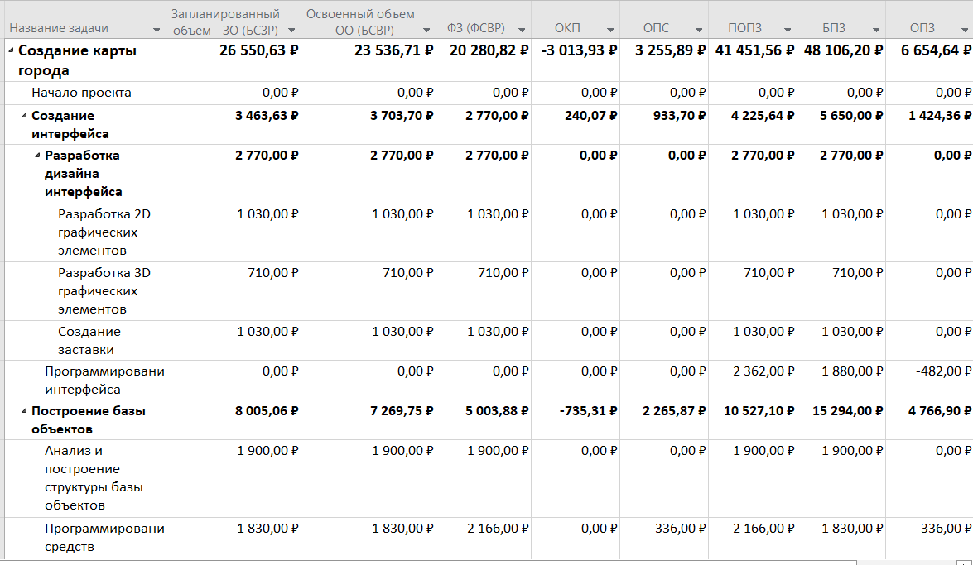

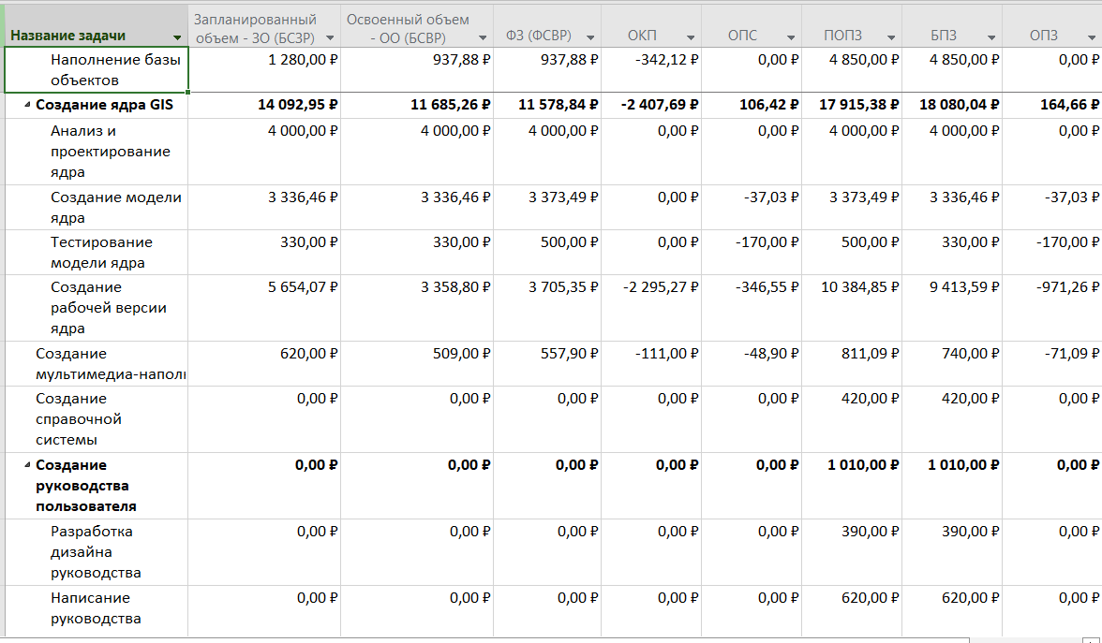

Основные финансовые показатели:

* 1. **Запланированный объем (ЗО)** – средства, которые были затрачены на выполнение задачи в период с начала проекта до выбранной даты отчета, если бы задача точно соответствовала графику и смете.

26.550

* 1. **Освоенный объем (ОО) (БСВР)** – это средства, которые были бы затрачены на выполнение задачи с самого начала проекта до выбранной даты отчета, если бы фактически выполненная работа оплачивалась согласно смете.

23.536

* 1. **Фактические затраты (ФЗ) (ФСВР)** – средства, фактически потраченные на задачи в период с начала проекта до выбранной даты отчета.

20.280

* 1. **Отклонение от календарного плана (ОКП)=БСВР–ЗО**. Различие между плановым и фактическим объёмом работы.

-3.013. Отрицательное значение свидетельствует об отставании проекта

* 1. **Отклонение по стоимости (ОПС)=БСВР–ФСВР.** Сравнивает сметную и фактическую стоимость выполненной работы и позволяет выделить несоответствие сметы, вызванные разницей стоимости ресурсов

3.255. Положительное значение свидетельствует об имеющемся запасе по смете (вызвано в основном с запаздыванием проекта (не все ресурсы еще оплачены), с переходом на партнерский сервер с 1 апреля (2.022) и с реструктуризацией работы программистов.

* 1. **Предварительная оценка по завершении (ПОПЗ)=ФСВР+ (Базовые затраты-БСВР) /ИОС.** Отображает ожидаемые общие затраты для задачи, расчет которых основан на предположении, что оставшаяся часть работы будет выполнена в точном соответствии со сметой. (прогноз по завершении)

41.451.

* 1. **Затраты по базовому плану (БПЗ)** показывают фиксированные затраты и стоимость ресурсов согласно базовому плану.

48.106

* 1. **Отклонение по завершению (ОПЗ) –** разность между БПЗ и ПОПЗ, если эта величина отрицательна, то наблюдается перерасход средств.

6.654. Положительное значение свидетельствует об экономии средств

Основные финансовые показатели для задачи 17:

* 1. **Запланированный объем (ЗО)** – средства, которые были затрачены на выполнение задачи в период с начала проекта до выбранной даты отчета, если бы задача точно соответствовала графику и смете.

620

* 1. **Освоенный объем (ОО) (БСВР)** – это средства, которые были бы затрачены на выполнение задачи с самого начала проекта до выбранной даты отчета, если бы фактически выполненная работа оплачивалась согласно смете.

509

* 1. **Фактические затраты (ФЗ) (ФСВР)** – средства, фактически потраченные на задачи в период с начала проекта до выбранной даты отчета.

557

* 1. **Отклонение от календарного плана (ОКП)=БСВР–ЗО**. Различие между плановым и фактическим объёмом работы.

-111. Отрицательное значение свидетельствует об отставании проекта. Задача закончена всего на 70%.

* 1. **Отклонение по стоимости (ОПС)=БСВР–ФСВР.** Сравнивает сметную и фактическую стоимость выполненной работы и позволяет выделить несоответствие сметы, вызванные разницей стоимости ресурсов

-48. Отрицательное значение свидетельствует об отставании проекта по стоимости. Зарплата ресурса выросла на 10%.

* 1. **Предварительная оценка по завершении (ПОПЗ)=ФСВР+ (Базовые затраты-БСВР) /ИОС.** Отображает ожидаемые общие затраты для задачи, расчет которых основан на предположении, что оставшаяся часть работы будет выполнена в точном соответствии со сметой. (прогноз по завершении)

811.

* 1. **Затраты по базовому плану (БПЗ)** показывают фиксированные затраты и стоимость ресурсов согласно базовому плану.

740

* 1. **Отклонение по завершению (ОПЗ) –** разность между БПЗ и ПОПЗ, если эта величина отрицательна, то наблюдается перерасход средств.

-71. Положительное значение свидетельствует о перерасходе средств.

Таким образом, на 17.05.24 проект отстает от базового плана по календарю, но также есть запасы по смете, а к концу проекта по смете ожидается, что проект выйдет меньше на 6.654.

**Задание 2: Работа с отчетами проекта**

1. Определите, в какой период времени руководитель проекта будет испытывать наибольшую потребность в деньгах.

Создан отчет о бюджетной стоимости:



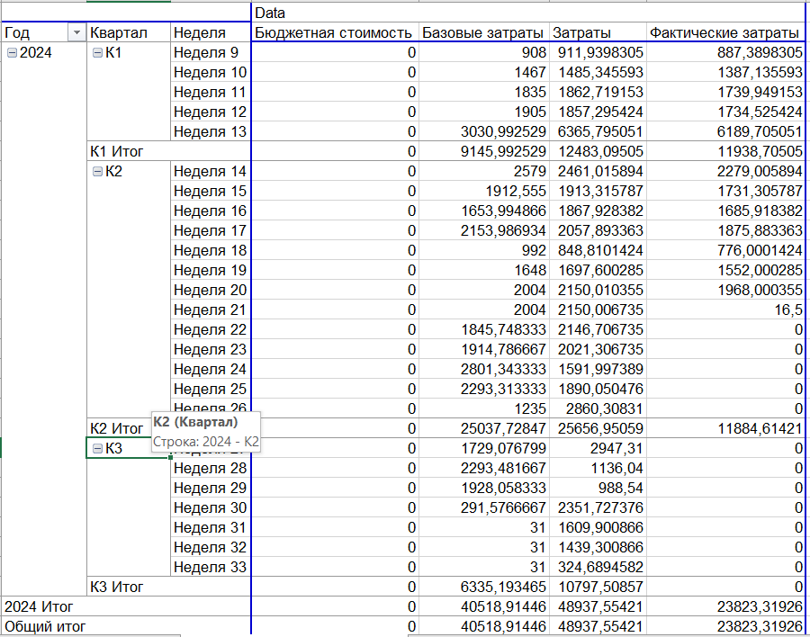

По кварталам:

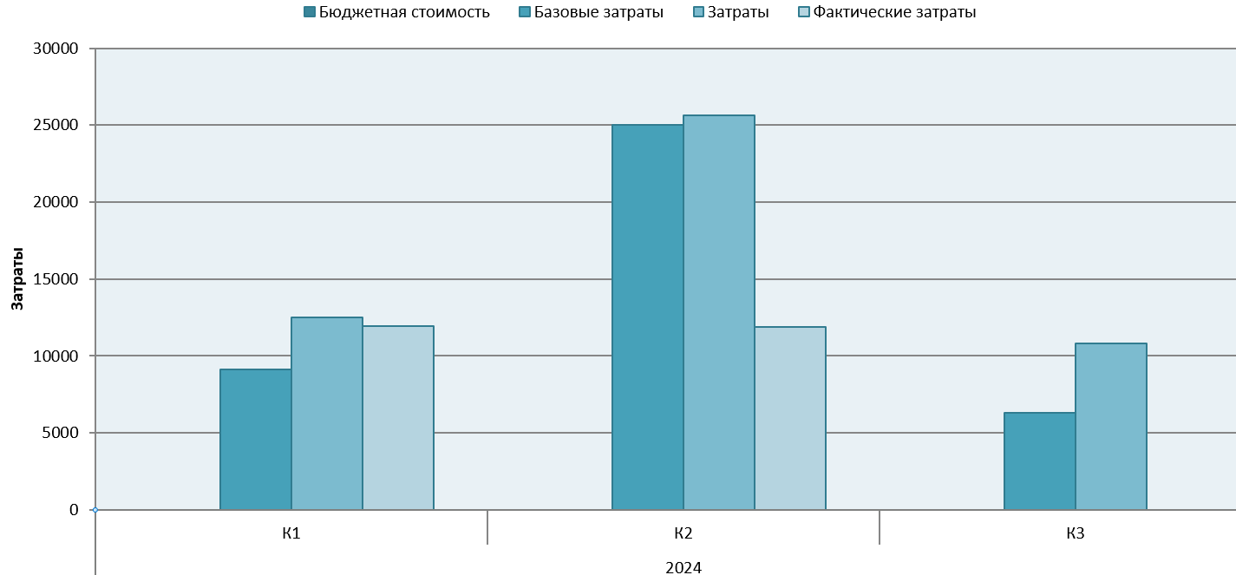

Наибольшую потребность в деньгах руководитель будет испытывать во втором квартале

По неделям:

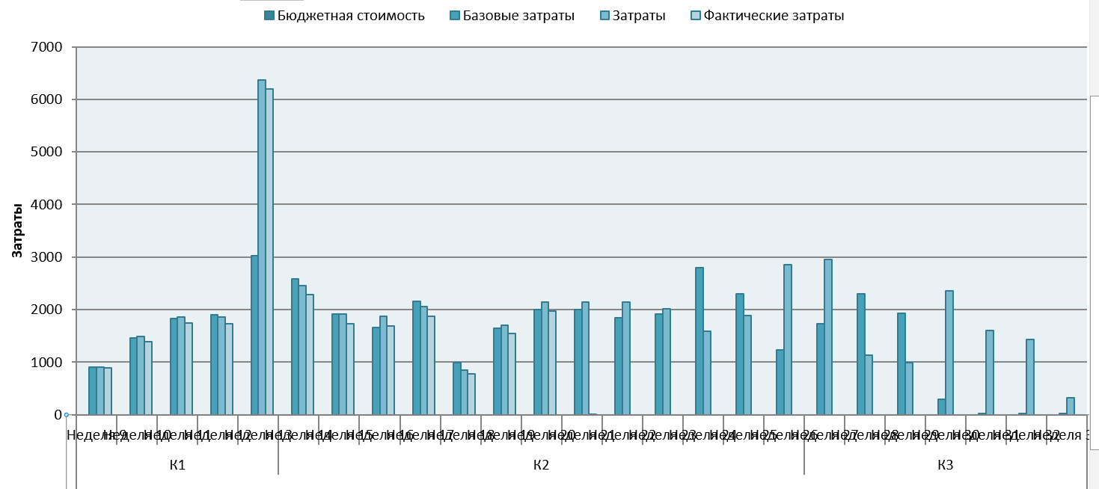

Наибольшую потребность в деньгах руководитель будет испытывать на неделях:

* 13, когда одновременно нужно будет создавать ядро GIS, наполнять базу объектов и выполнять некоторые другие задачи;
* 26-27, когда накладываются такие задачи как создание интерфейса, базы объектов, сайта и руководства пользователя;

1. Выведите на экран задачи, превышающие бюджетную стоимость.

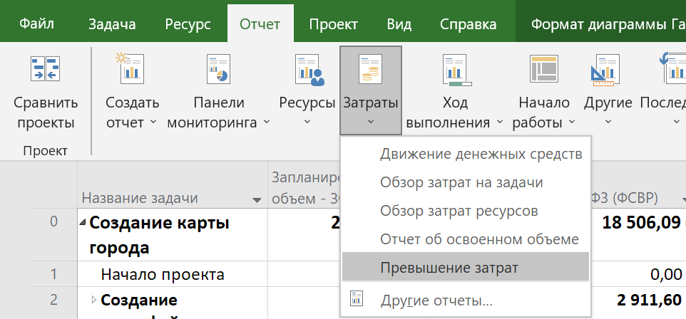

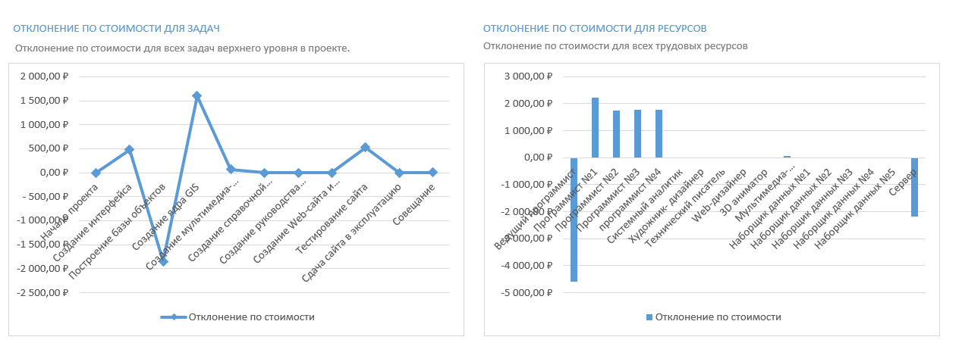

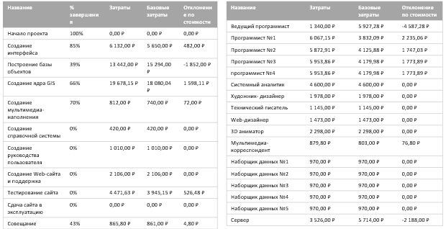

Наиболее значительное превышение затрат ожидается в задачах создания интерфейса и создания ядра GIS.

При этом в задаче построения базы объектов ожидается значительное уменьшение затрат, которое скомпенсирует упомянутые превышения.

**Задание 3: Анализ вариантов декомпозиции работ в проекте**

1. Предложите другой вариант декомпозиции работ, приняв за основу этапы каскадной модели жизненного цикла, сохранив длительности элементарных задач и первоначально выделенные для их выполнения ресурсы. Оцените параметры проекта, устранив перегрузку ресурсов и оптимизировав критический путь проекта.
2. Сделайте выводы о преимуществах и недостатках каждого из вариантов планирования, которые отразите в отчете.

Была проведена декомпозиция проекта на основе ЛР2. Проект был разбит на следующие этапы:

— анализ;

— проектирование;

— разработка;

— тестирование;

— техническая поддержка.

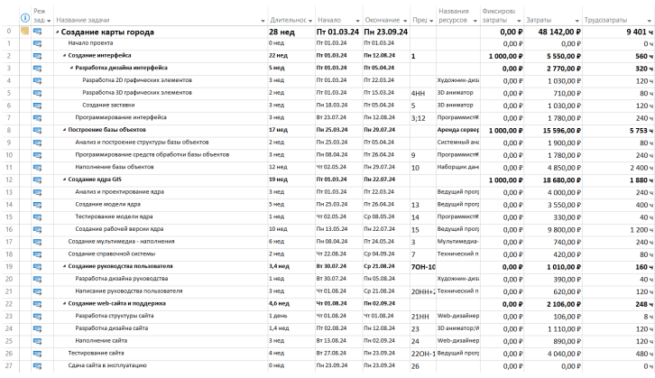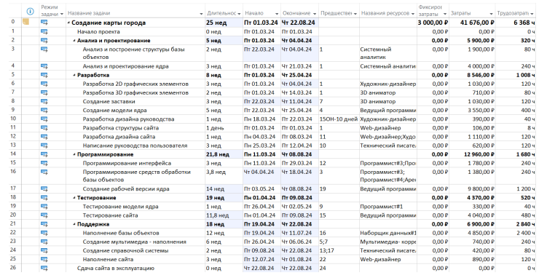

На рисунке далее представлено состояние проекта после выполнения декомпозиции с добавленными совещаниями и оптимизацией критического пути (на всех задачах связанных с программированием были задействованы все программисты).

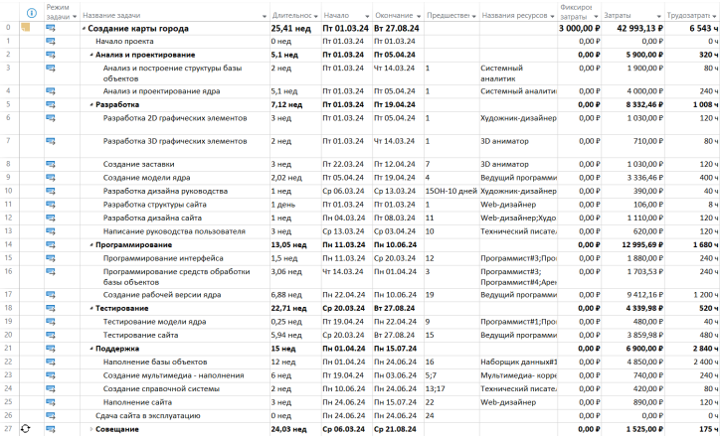 Необходимо сравнить полученные результаты данной лабораторной работы с состоянием проекта на конец лабораторной работы №3.

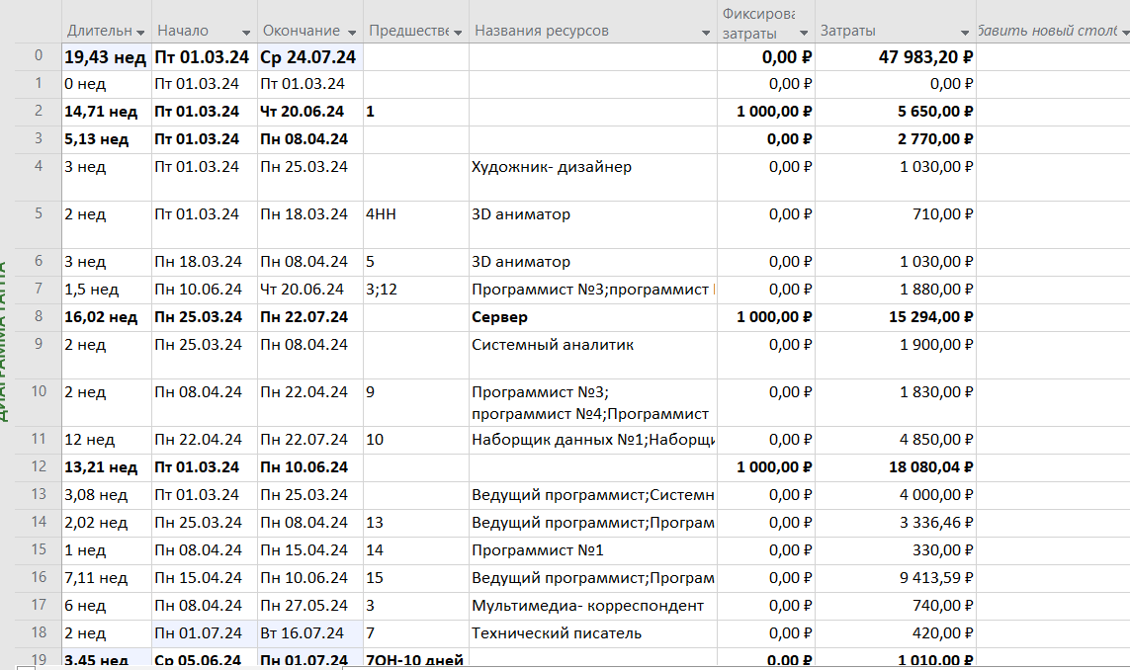

После проведения декомпозиции проекта из ЛР2, добавления совещаний, а также оптимизации критического пути удалось сократить затраты проекта (в равнении с результатом ЛР3) на 4 888 рублей (с 47 983 до 42 993), но при этом возросла длительность почти на месяц (дата окончания сдвинулась с 24.07 на 27.08). Так как был запас по времени, то после проведения декомпозиции проект остался в рамках заложенных 6 месяцев.

Традиционная декомпозиция работ мне нравится больше, потому что в традиционной декомпозиции задач проект разбивается на обособленные друг от друга подпроекты. Так легче отслеживать, когда какая часть продукта будет завершена.

**Вывод:**

Была проведена работа с таблицей освоенного объёма, проанализированы траты по кварталам и неделям.

Была проведена декомпозиция задач с использованием каскадного подхода. Удалось составить план проекта, который укладывается в ограничения как по срокам, так и по затратам.

Выявлены недостатки и преимущества каскадного подхода по сравнению с традиционной декомпозицией работ, привязанной к структуре продукта:

* при каскадном подходе задачи делятся на фазы так, что сотрудники с определенными компетенциями задействованы в этих отдельных фазах. Это вызывает перегрузки ресурсов, которые требуется устранять.
* в каскадной декомпозиции задач сложно рассмотреть, когда определенная часть продукта будет завершена: когда будут собраны данные, когда готово ядро, а когда – сайт.
* в каскадной декомпозиции есть «простои», а анализ критического пути не дает возможности увидеть варианты решения проблемы
* традиционные декомпозиции детализируются и планируются либо слишком подробно, либо недостаточно подробно
* традиционные декомпозиции работ специфичны для каждого проекта, поэтому сравнение разных проектов обычно оказывается затруднительным или невозможным

Сравнение с лабораторной работой 3:

В ЛР5:

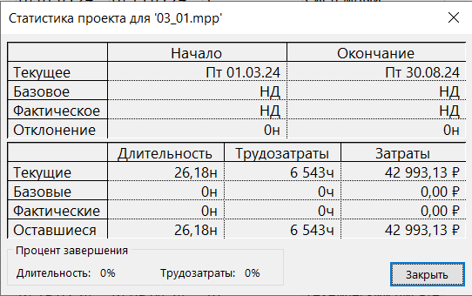

В ЛР 3

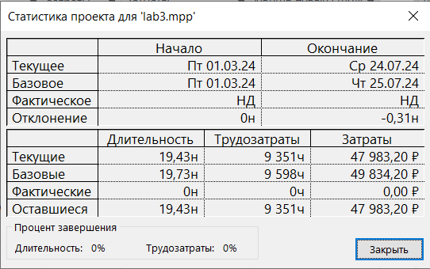

Таким образом, в лабораторной работе 3 длительность проекта примерно на 6 недель меньше, а затраты – больше примерно на 5.000.